POLIEDRI Delavnica za učence, OŠ Stična, 21. 11. 2019
Zgodovina:
Najstarejši zapisi o poliedrih prihajajo iz stare Grčije. Zanimali so jih predvsem konveksni pravilni poliedri, danes poznani kot platonska telesa. Matematik Theaetetus jih je leta 417 pred našim štetjem opisal vseh pet, Evklid pa je njihovo zgradbo opisal v knjigi Elementi. Kasneje je Arhimed njegovo delo razširil še s konveksnimi delno pravilnimi poliedri, ki se po njem tudi imenujejo – arhimedski poliedri.
V času renesanse se je z raziskovanjem poliedrov ukvarjal tudi Leonardo da Vinci, Johannes Kepler pa je odkril zvezdne poliedre. Najbolj znani poliedri iz zgodovine arhitekture so kocka in štiristrane piramide v Egiptu.
Kaj so poliedri?
Polieder je tridimenzionalno telo, katerega površje sestavlja končno število mnogokotnikov. Poliedri so lahko konveksni (izbočeni) ali nekonveksni.
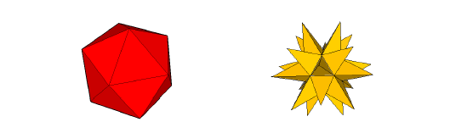
Dvajseterec  (izbočeni) | Veliki zvezdni dvanajsterec

Beseda polieder izhaja iz starogrške besede »polyhedron«, kjer »poly« pomeni mnogo, »hedron« pa ploskev. Znanstveniki se v preteklosti niso mogli poenotiti glede definicije poliedrov, zato danes obstaja več definicij, ki se dopolnjujejo.
Tudi imena poliedrov izhajajo iz stare grščine, nakazujejo število mejnih ploskev poliedra (tetra = štiri, penta = pet, heksa = šest … ). Polieder s štirimi ploskvami je tetraeder, s šestimi heksaeder, itd. Ime poliedra lahko opisuje tudi, kako polieder nastane iz preprostejšega poliedra z neko operacijo, npr. če četvercu ali tetraedru v vseh ogliščih »odrežemo« skladne enakostranične trikotnike, dobimo prisekani četverec. Nekateri posebni poliedri ali skupine poliedrov se imenujejo po matematikih, ki so pomembno prispevali k njihovemu raziskovanju.
UNIFORMNI POLIEDRI - mejne ploskve so pravilni mnogokotniki, ki se v vsakem oglišču stikajo v enakem zaporedju. Mednje spada pet platonskih poliedrov, trinajst arhimedskih in štiri Kepler-Poinsotova telesa ter še neskončno mnogo prizem in antiprizem.
PRAVILNI POLIEDRI so sestavljeni iz med seboj skladnih pravilnih mnogokotnikov. Tudi robovi so med seboj skladni. Poznamo jih pod imenom platonska telesa.
DELNOPRAVILNI POLIEDRI so geometrijska telesa, katerih mejne ploskve so iz dveh ali več skupin skladnih mnogokotnikov. Vsi robovi so skladni, v ogliščih pa se spaja enako število večkotnikov v istem zaporedju. Ti poliedri vključujejo 13 arhimedskih teles, neskončno skupino konveksnih prizem in antiprizem. Delno pravilna telesa je mogoče opisati s konfiguracijo oglišč. Vsa arhimedska telesa je mogoče sestaviti iz platonskih teles.
PIRAMIDE
PRIZME
ANTIPRIZME
JOHNSONOVA TELESA - telesa s pravilnimi mejnimi ploskvami, poznamo jih 92
KEPLER – POINSOTOVI POLIEDRI - štirje konkavni poliedri s sekajočimi ploskvami: mali in veliki zvezdni dodekaeder, veliki ikozaeder, veliki dodekaeder

Konfiguracija oglišč je simbolni zapis, ki pove, koliko pravilnih mnogokotnikov se stika v oglišču poliedra in kateri mnogokotniki. Pri uniformnih poliedrih se v vsakem oglišču stika enako število pravilnih mnogokotnikov v enakem zaporedju, zato ta zapis popolnoma opisuje polieder. S konfiguracijo oglišč lahko opišemo platonska, arhimedska ter Kepler-Poinsotova telesa.
Zapis je oblike a.b.c. Zapis nam pove, da se v oglišču stikajo trije mnogokotniki in sicer pravilni a-kotnik, b-kotnik in c-kotnik. Vrstni red okrog oglišča je določen v smeri urinega kazalca.
PRIMER:  Kockin osmerec 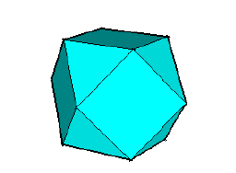 | Zapis 3.4.3.4 pomeni, da se v vsakem oglišču stikajo štirje pravilni mnogokotniki, dva enakostranična trikotnika in dva kvadrata.

Eulerjeva formula velja za enostavne poliedre, to so poliedri, ki jih je mogoče »napihniti v kroglo«, ne da bi se pri tem na kateremkoli mestu pretrgali.
 P + O – R = 2 P – ploskve, O – oglišča, R – robovi

Platonska telesa
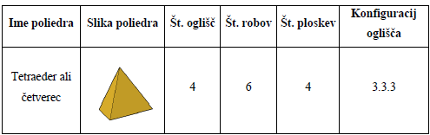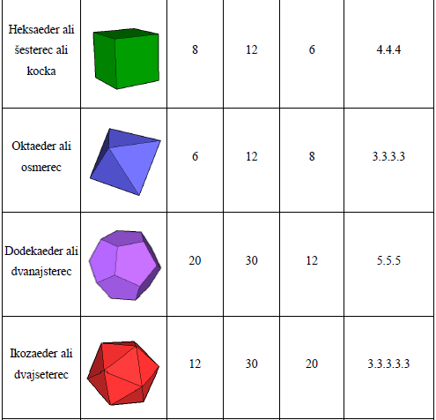

Arhimedska telesa:
